**La correction des activités de mardi 5 mai**

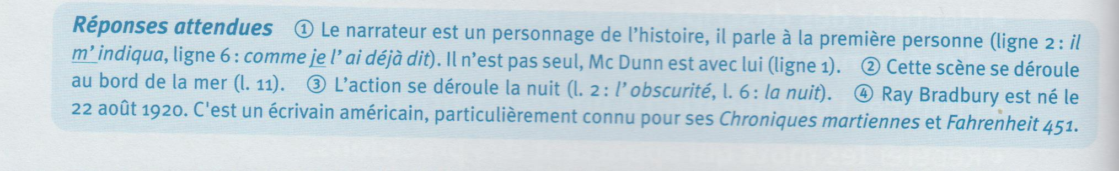

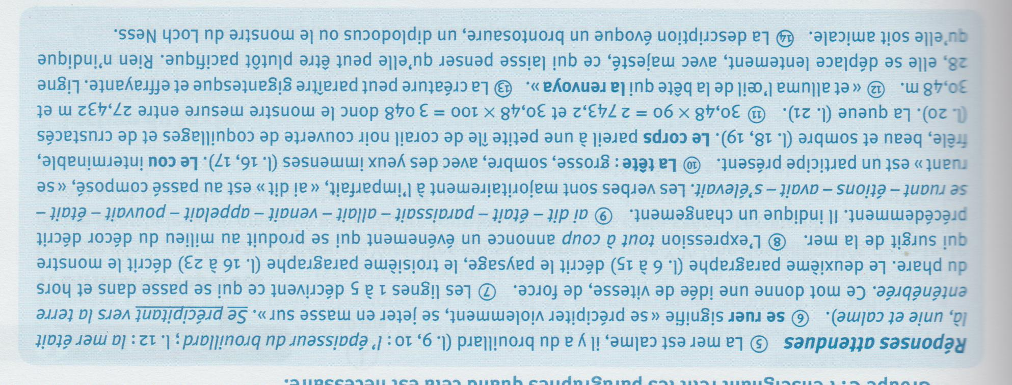

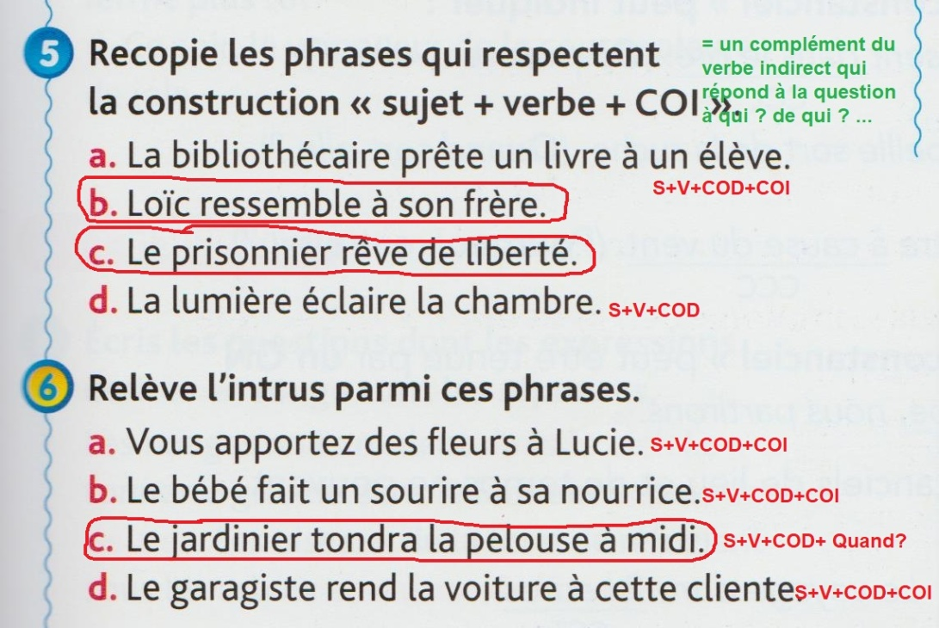

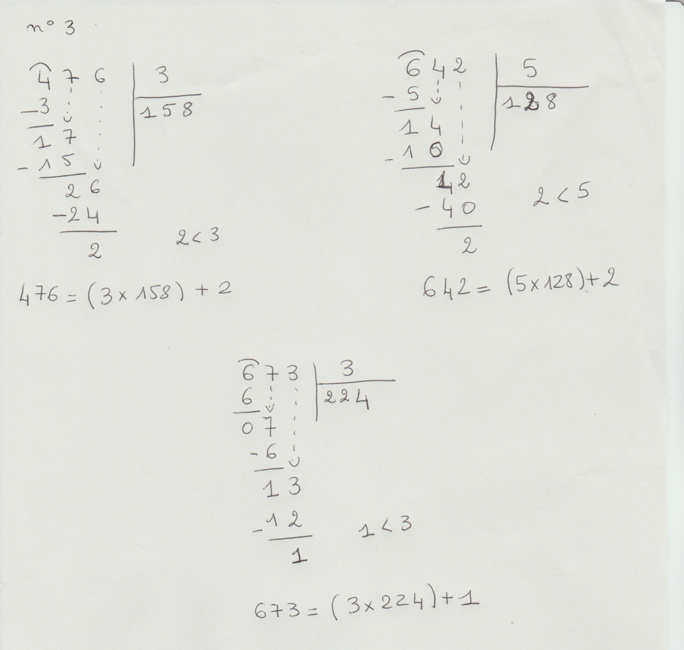

**Production écrite : voir le programme**

**Résoudre un problème : voir le programme**